МЕСТНАЯ АДМИНИСТРАЦИЯ
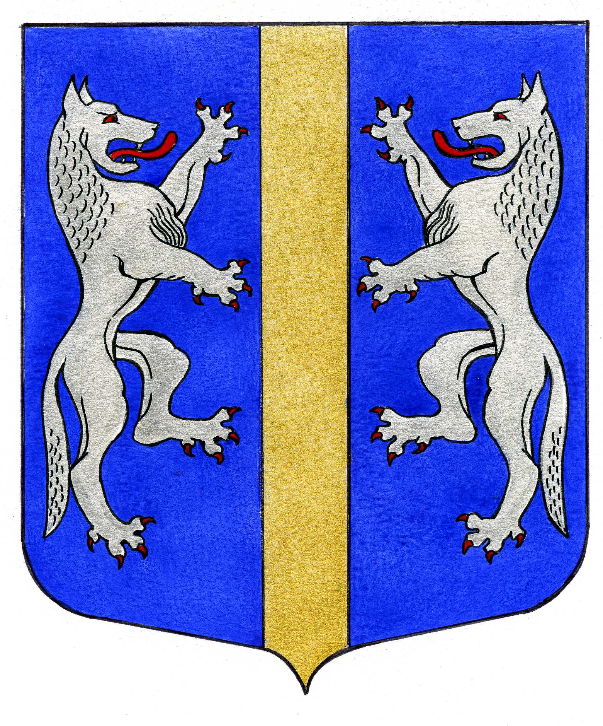

ВНУТРИГОРОДСКОГО МУНИЦИПАЛЬНОГО ОБРАЗОВАНИЯ
ГОРОДА ФЕДЕРАЛЬНОГО ЗНАЧЕНИЯ САНКТ-ПЕТЕРБУРГА

МУНИЦИПАЛЬНЫЙ ОКРУГ ВОЛКОВСКОЕ
_____________________________________________________________________________

ПРОЕКТ

ПОСТАНОВЛЕНИЕ
____.2025 № __

О внесении изменений в постановление
Местной Администрации внутригородского
муниципального образования города федерального значения
Санкт-Петербурга муниципальный округ Волковское от 07.06.2012 № 20
«Об утверждении Административного регламента
предоставления Местной Администрацией
внутригородского муниципального образования города федерального значения
Санкт-Петербурга муниципальный округ Волковское
муниципальной услуги «Предоставление натуральной
помощи малообеспеченным гражданам, находящимся
в трудной жизненной ситуации, нарушающей
жизнедеятельность гражданина, которую он не
может преодолеть самостоятельно, в виде обеспечения
их топливом».

На основании предложения Юридического комитета Администрации Губернатора Санкт-Петербурга от 01.12.2025 № 15-21-655/25-0-0 и в соответствии с Федеральным законом от 27.07.2010 № 210-ФЗ «Об организации предоставления государственных и муниципальных услуг», Законом г. Санкт-Петербурга от 23.09.2009 № 420-79 «Об организации местного самоуправления в Санкт-Петербурге», Уставом внутригородского муниципального образования города федерального значения Санкт-Петербурга муниципальный округ Волковское, в целях приведения отдельных норм Административного регламента, утвержденного постановлением Местной Администрации от 07.06.2012 № 20 в соответствие с действующим законодательством РФ, Местная Администрация
ПОСТАНОВЛЯЕТ:
- Внести следующие изменения и дополнения в постановление Местной Администрации внутригородского муниципального образования города федерального значения Санкт-Петербурга муниципальный округ Волковское от 07.06.2012 № 20 «Об утверждении Административного регламента предоставления Местной Администрацией внутригородского муниципального образования города федерального значения Санкт-Петербурга муниципальный округ Волковское муниципальной услуги «Предоставление натуральной помощи малообеспеченным гражданам, находящимся в трудной жизненной ситуации, нарушающей жизнедеятельность гражданина, которую он не может преодолеть самостоятельно, в виде обеспечения их топливом» (далее – Административный регламент):
  - пункт 2.5. Административного регламента исключить.
2. Настоящее постановление подлежит государственной регистрации в установленном законодательством порядке и вступает в силу после его официального опубликования (обнародования).
3. Контроль за выполнением настоящего постановления возложить на Главу Местной Администрации.

Глава Местной Администрации М.М. Раимов

